Муниципальное бюджетное учреждение «Рязанская средняя школа» муниципального образования Рязанский муниципальный район
Рязанской области

Сортоиспытание сортов и гибридов томатов
агрофирмы «Семко-Юниор»

Выполнили учащиеся 8 класса
Руководитель:
учитель биологии
Соловьева Татьяна Николаевна

Рязань
Оглавление
1. | Введение | 3
1.1 | Цели, задачи и актуальность опыта | 3
1.2 | Место и сроки проведения опыта | 4
1.3 | Почвенные и климатические условия | 5
2. | Методика опыта | 6
2.1 | Описание схемы опыта | 6
2.2 | Методы исследования | 6
2.3 | Агротехническое обоснование | 7
2.4 | Статистическая и экономическая оценка результатов | 9
3. | Полученные результаты опыта | 9
4. | Выводы | 11
5. | Заключение | 12
6. | Список используемой литературы | 12
7. | Приложение – дневник наблюдений с фотографиями | 13

- Введение
1.1 Цели, задачи и актуальность опыта
Цель работы – внедрение новых отечественных сортов и гибридов томатов фирмы «Семко-Юниор» и развитие интереса детей и молодежи к сельскохозяйственному производству через непосредственное их участие в практической деятельности на учебно-опытном участке.
Задачи:
- изучение сортов и гибридов томатов нового поколения и определение перспектив их внедрения и широкого использования в регионе;
- выявление и поддержка обучающихся, проявляющих интерес в области селекции семеноводства, выявления новых сортов;
- развитие творческих способностей и интереса к агроэкологии;
- подведение итогов опытного задания.
Томаты являются теплолюбивыми и требовательными к свету растениями с длинным вегетативным периодом. В связи с необходимостью постоянного снабжения населения томатами, в значительной мере возросло их производство в защищенном грунте, т.е. в тепличных условиях.
Одним из факторов, лимитирующих рост и развитие растений в теплице является свет и тепло. Выращивая томаты в теплице, можно защитить из от холода, ветра и других неблагоприятных погодных условий, а прозрачные стены теплицы хорошо проницаема для лучей света.
Все пасленовые любят хорошую вентиляцию. Окна и двери теплицы, открытые при благоприятной погоде, отлично справляются с этой задачей проветривания воздуха в теплице.
Рассаду в теплице можно высаживать в начале мая, а в открытый грунт только в начале июня, поэтому урожай помидоров в теплице снимается раньше, чем в открытом грунте, а томаты хорошо вызревают и не успевают заболеть.
Самым важным является выбор сорта томатов для высадки в тепличных условиях. С помощью данной работы мы сможет легко это сделать.
В ходе выполнения работы изучалась информация о развитии культуры томатов, ухода за растением, предупреждение болезней томатов и особенности выращивания томатов в теплице, полученная из специальной периодической литературы и интернет ресурсов по теме «Овощеводство».

1.2 Место и сроки проведения опыта
Опыт проводится в теплице из поликарбоната площадью 18 м² (6 x 3), находящейся на учебно-опытном участке «Рязанской средней школы», в период с 24 марта 2016г. по 15 августа 2016г.
Учебно-опытный участок основан в 1983 году и совпадает с постройкой школы. Учебно-опытный участок - это место, где проводятся уроки и практические занятия по биологии, труду и внеклассной работе. Он разделен на отделы:
- плодово-ягодный – растут яблони, груши, малина, смородина, земляника,
- овощной – огурцы, кабачки, капуста, морковь, чеснок, лук,
- опытнический – на данном участке учащиеся проводят опыты по выращиваю культур – это лаборатория под открытым небом,
- систематический – высаживают растения различных семейств для наглядного изучения видовых отличий,
- полевой – выращивают полевые культуры,
- лекарственный огород – выращивают лекарственные растения,
- лесной питомник – саженцы деревьев,
- теплица.
Школа с прилегающим учебно-опытном участком располагается на территории хозяйства ОАО «Авангард». На средства хозяйства приобретены: теплица, посадочный материал плодово-ягодных культур, перегной, мотоблок. Приобретение мотоблока очень значимо для школы, т.к. раньше участок перекапывался лопатой учащимися и производственной бригадой на уроках труда.
При планировании участка исходили из того, что он должен быть полезен и красив, а выбор культивируемых растений - от его освещенности солнцем, защищенности от холодных северных и восточных ветров.
В агротехнике используется севооборот. Структуру почвы на участке создаем при помощи внесения перегноя.
Характер опытнической работы охватывает всех учащихся по тематике, учитывает интересы и склонности школьников, их возраст и уровень знаний. В 2015-2016 учебном году были проведены следующие опытнические исследования:
- влияние густоты посева моркови на урожай;
- изучение сортов белокочанной капусты;
- влияние состояния семян огурцов на урожай и развитие растений;
- сортоиспытание сортов и гибридов томатов агрофирмы «Семко-Юниор».
1.3 Почвенные и климатические условия
Рязанский муниципальный район расположен в умеренно-континентальном климатическом поясе с теплым летом и умеренно холодной зимой.
Район находится в зоне достаточного увлажнения. Среднегодовое количество осадков составляет около 500 мм. Большое количество осадков выпадает в теплое время года. Количество дней со снеговым покровом составляет 130-140 дней. Толщина снежного покрова достигает 30-40 см.
По результатам почвенного исследования в районе встречается 8 разновидностей почв:
- дерново-подзолистые (13,4%);
- светло-серые лесные (7%);
- серые лесные (33,4%);
- темно-серые лесные (18%);
- черноземы (1,6%);
- торфяно-глиняные (11,2%);
- пойменные (18%);
- овражно-балочные (2,6%).
Мощность гумусового горизонта в зависимости от почвенного покрова колеблется от 7 см до 50 см с содержанием гумуса от 1,5 до 6%. Лучшими почвами района являются оподзоленные черноземы.
На территории нашего участка преобладает серо-лесной тип почв. Серые лесные почвы образуются на территории лиственных лесов. Эти почвы окрашены в оттенки серого цвета. Плодородность этих почв считается средней. (1)
На территории Рязанского района отрасль сельского хозяйства является одной из основных. Сельское хозяйство района специализируется на продукции животноводства: на производстве молока и мяса. Выращивается в большом количестве зерно, в том числе для обеспечения животноводства кормами.
Основная продукция сельского хозяйства Рязанского района:
- зерно (6,5% - 46 тыс. т);
- картофель (53,8% - 1,6 тыс. т);
- мясо (48,9% - 17,6 тыс. т);
- молоко (12,6% - 34,8 тыс. т);
- яйца (79% - 184,2 млн. шт.)
Основными производителями сельскохозяйственной продукции в районе является 23 сельскохозяйственных предприятия и 30 тыс. личных подсобных хозяйств. (2)
- Методика опыта
  - Описание схема опыта
Площадь занятая под опыт составляет 18 м². Для опыта взято пять сортов томатов, по пять растений каждого сорта и один контрольный сорт. Растения посажены на расстояние в 50 см друг от друга. Томаты выращиваются в теплице, теплица поделена дорожкой шириной в 50 см на две грядки. Теплица изготовлена из поликарбоната.
Для посадки взяты следующие сорта томатов фирмы «Семко-Юниор»:
- Семко 2005 F1;
- Тайфун;
- Боколе-боколе F1;
- Лонд;
- Аксинья.
Для контрольного сорта используется семена фирмы «Русский огород» под названием «Волгоградец».
2.2 Методы исследования:
- Сравнение – это сопоставление с целью обнаружения отличительных сходств и различий. Сравнительный метод оценки объектов и явлений осуществляет исследования на нескольких уровнях:
- сбор и обработка всей полученной информации. При этом все данные должны быть объективными, точными и доказуемыми;
- систематизация информации. Все данные нужно распределить на разные категории и придать собранному материалу структурный вид;
- толкование полученных данных. На основании анализа и сопоставления информации делаются конкретные выводы. (3)
- Наблюдение - требует сохранения условий естественности прохождения исследуемых явлений, целенаправленного изучения и поэтапной фиксации результатов.
В процессе наблюдения необходимо следовать разработанной для этого программе, в которой определяются цели и задачи исследования, определяется объект, ситуация и предмет, выбирается способ изучения явлений, устанавливаются временные границы наблюдения и составляется его график, выбирается способ регистрации наблюдений, определяются методы обработки полученных данных. (4)
- Измерение - является более точным познавательным средством. Измерение это процедура определения численного значения некоторой величины посредством единицы измерения. Ценность этой процедуры в том, что она дает точные, количественно определенные сведения об окружающей действительности. (5)
2.3 Агротехническое обоснование
Проводимые агротехнические мероприятия:
- подборка сортов томатов;
Существует два вида сортов томатов, которые подходят для выращивания в теплице:
- детерминантные сорта – на растении формируется от 3 до 5 соцветий, основной стебель прекращает свой рост. Плоды созревают рано.
- индетерминантные сорта – рост растения идет постоянно. (7)
Нами для выращивания выбраны детерминантные сорта помидоров, кроме сорта «Тайфун» - он индетерминантный.
- подготовка теплицы;
Агротехника выращивания в тепличных условиях имеет ряд особенностей по сравнению с выращиванием в открытом грунте. Если теплица не снабжена дополнительными системами отопления, в ней происходят значительные перепады температур. Днем воздух в теплице сильно прогревается, ночью температура плавно, но опускается, к утру она почти, как снаружи. Влажность в теплице будет значительно выше.
Теплицу нужно продезинфицировать, используя серные шашки. Газ эффективно борется с плесенью, бактериальными инфекциями, грибками, убивает вредных насекомых.
Весной нужно помыть теплицу, чтобы солнечный свет лучше проникал в теплицу. (7)
- обработка почвы;
Рассаду пересаживают в теплицу, в начале мая, когда устанавливается плюсовая температура. Бываю температуры ночью до -5̊ С, поэтому дополнительно рассаду нужно прикрыть. В начале мая дополнительное укрытие можно снять - саженцы до этого времени укоренятся.
Грядки под томатами нужно укрепить, чтобы земля не осыпалась.
Расстояние посадки томатов в теплице:
- для детерминантных – 40 см;
- для индетерминантных – 80 см.
Грунт перед посадкой хорошо пролить. Корневую систему при посадке сохранить. Через пару дней можно растения подвязать. (7)
- формирование куста;
Индетерминантные сорта формируют в один стебель. У детерминантных сохраняются от двух до трех стеблей, при этом оставляют пасынок под первым соцветием и самый сильный стебель.
Как только созревают первые плоды, убирают нижние листья для того, чтобы низ растения хорошо проветривался. (7)
- правильный уход;
После посадки нужно контролировать температуру и влажность. Дневная температура в теплице от +20 до +25̊ С, а ночью от +15 до +18̊ С. Влажность воздуха должна быть не меньше 55%.
Томаты самоопыляемая культура, если воздух сухой, свойства пыльцы ухудшаются. Влажность надо поддерживать в интервале от 55 до 65%. Критическая температура для томатов ниже +13̊ С и выше +33̊ С. Если условия не поддерживать растения сбросят листья и плоды.
Особенно нужно уделить внимание проветриванию, на стенках не должно быть концентрата. Выращивание томатов включает в себя хорошее освещение. Вокруг теплицы не должны располагаться деревья и кустарники.
Днем листья у томатов будут закручиваться, а ночью расправляться. Цветы должны быть крупные и ярко-желтого цвета.
Необходимо снимать почти дозревшие плоды, тогда остальные плоды быстрее созревают. (8)
- поливка и подкормка;
Неделя рассаде необходима на приживание, только после этого можно поливать. В жаркую погоду утром и вечером до появления плодов на кустах поливают часто и много. При появлении плодов полив сокращают. Достаточно поливать два раза в неделю. Поливать томаты утром, воду лить под корень. Перед поливом вода должна отстояться. Нельзя поливать холодной водой и водой из-под крана. Температура воды +20̊ С.
Каждые две недели необходимо подкармливать томаты. Во время роста лучше чередовать минеральные и органические удобрения. Минеральные удобрения действуют во время цветения томатов. (9)
Использовать следующий раствор на 10 литров воды:
- 40 г фосфорных удобрений;
- 30 г азотных удобрений;
- 10 г калийных удобрений.
Органические удобрения помогают при появлении плодов:
- 1 ведро навоза;
- 6 ведер воды;
- 30 г древесной золы. (9)
- уборка урожая.
Снимать томаты как только они покраснели. Дозреть они должны в прохладном месте. Окончательно томаты надо убрать до того, как начнутся заморозки. (9)
2.4 Статистическая и экономическая оценка результатов
Таблица №1 «Статистическая и экономическая оценка результатов»
Название сорта | Семко 2005 | Тайфун | Лонг | Боколе | Аксинья | Контр. сорт-Волгоградец
Всего посажено, растений | 5 | 5 | 5 | 5 | 5 | 5
Средний вес одного плода, г | 90 | 66,4 | 78,8 | 70 | 90 | 64
Количество кистей на растении, шт. | 7 | 7 | 7 | 7 | 7 | 7
Количество плодов на кисти, шт. | 8 | 9 | 9 | 7 | 8 | 5
Урожай с кисти одного растения, г | 720 | 620 | 710 | 490 | 720 | 320
Урожай с одного растения, кг | 5,04 | 4,34 | 4,97 | 4,23 | 5,04 | 2,24
Фавориты по каждому показателю:
- Количество плодов на кисти – Тайфун и Лонг;
- Средний вес одного плода – Аксинья и Семко 2005;
- Урожай с одной кисти – Семко 2005 и Аксинья;
- Урожай с растения – Семко 2005, Лонг и Аксинья.
Экономически выгодно высаживать Семко 2005 и Аксинью за счет среднего веса одного плода, а Лонг – за счет количества плодов на растении.

- Полученные результаты опыта
При одинаковом количестве кистей на растениях (по 7 шт.), разном количестве плодов на 1 кисти и весе плодов, самый высокий урожай с одного куста можно получить с сортов Семко 2005, Лонг и Аксиньи.

График №1

По количеству плодов на кисти лидируют сорта Тайфун и Лонг. Благодаря большому количеству плодов и других показателей в границах среднего, Лонг остается в фаворитах опыта. Тайфун, при большом количестве плодов, обладает самой маленькой их массой, поэтому невыгоден к высадке.
График №2

Средний вес одного плода у сортов Аксинья и Семко 2005 является наибольшим, что позволяет им, наряду с сортом Лонг, оставаться в лидерах высадки и быть экономически эффективными к посадке.
График 3

Сорт Боколе не отличается ни массой своих плодов, ни их количеством, поэтому при наличии выбора между посадкой этого сорта и сортов фаворитов опыта (Лонг, Семко 2005 и Аксинья) выбор будет не в его пользу.
Самые низкие показатели показал контрольный сорт Волгоградец, значит при сравнении его с сортами фирмы «Семко-Юниор», можно сделать вывод, что он менее эффективен к выращиванию.
Стоит отметить, что все сорта выращивались в одинаковых тепличных условиях тепла и влажности, при одинаковом уходе и удобрении, соответственно, в опыте это дало возможность проверить изначальные семеноводческие качества семян, заложенные при их выведении.
- Выводы
Для выращивая в теплице учебно-опытнического участка и в личных подсобных хозяйствах рекомендуем гибриды сортов Семко 2005, Лонг и Аксинью – как самые урожайные из всех предложенных сортов. Хотя все сорта семян томатов фирмы «Семко-Юниор» имеют высокие показатели роста плодов и развития растения.
Самым эффективным считаем сорт Семко 2005. Гибрид Семко 2005 имеет плоды цилиндрические и плотные. Плоды имеют хорошие вкусовые качества (сладкие) и долго сохранятся, поэтому могут выращиваться не только в теплице, но и в открытом грунте.
Для проведения опыта важно знать правила выращивания и ухода за растениями детерминантного и индетерминантного развития. При наличии этих знаний и использовании высокоэффективных сортов семян можно добиться высокого урожая.
Экология – наука о взаимоотношении человека с окружающей средой. В данном опыте учащиеся приобретают знания о росте и развитии важной овощной культуры – томата. Эти знания пригодятся им для помощи родителям на собственных приусадебных участках.
Ученики учатся наблюдать, сравнивать и измерять различные показатели роста растений, а также систематизировать и анализировать полученные результаты, делать выводы на основе проведенной работы.
Его сортоиспытание ориентирует детей на приобретение профессии, связанной с сельским хозяйством.
- Заключение
В перспективе возможно использование сорта томатов фирмы «Семко-Юниор» для выращивая на учебно-опытном участке школы, а также для выращивания в личных подсобных хозяйствах работников школы и родителей, благодаря презентации, которую можно показать на общем родительском собрании.
Семена, органические и неорганические удобрения приобретены на средства «Рязанской средней школы», поэтому следует поблагодарить администрацию школы за содействие в проведении опыта.

- Список литературы

- 1) Статья «Типы почв», сайт «Овощеводство в России»/
- http://www.rusagroweb.ru/ovoshevodstvo/poshvi/tipy-pochv.html;
- Статья «Агропромышленный комплекс Рязанской области», сайт Министерства сельского хозяйства и продовольствия Рязанской области/ http://www.ryazagro.ru/activities/spheres/share/;
- Статья «Сравнительный метод исследования», сайт Бизнес идеи/ http://vse-temu.org/new-sravnitelnyj-metod-issledovaniya.html;
- Макарова Е. «Наблюдение как метод исследования», сайт FB.ru/ http://fb.ru/article/3870/nablyudenie-kak-metod-issledovaniya;
- Статья «Методы исследования», сайт Современные педагогические технологии/http://pedtehno.ru/content/metody-issledovaniya;
- Статья «Агротехника выращивания томатов», сайт Web-фермер/ http://www.lynix.biz/agrotekhnika-vyrashchivaniya-tomatov-novaya-entsiklopediya-ogorodnykh-budnei;
- Ганичкина О. «Томаты» - М.: Славянский дом книги, 2000;
- Кизина Г.А. «Большая книга садовода и огородника» - М.: Аст, 2015.
Приложение
Дневник наблюдений
Фенологические наблюдения проводят над опытными растениями от посева до созревания. У разных культур выделяют определенные фазы развития. Фазы развития томатов описаны ниже.
Появление всходов с 5-го по 10-й день. У покупных семян время всхожести дольше и это надо учитывать.
Примерно на 3-й день сеянцы выпускают по первым настоящим листочкам. С этого времени их и можно пикировать в отдельные горшочки.
Через 45 дней раннеспелые и через 60 дней среднеспелые сорта растений выпускают свою первую цветочную кисть.
Еще через неделю после этого они зацветают. Примерно в этом же возрасте (50 - 60 дней) рассаду высаживают в теплицу или в грунт. Плод растет и формируется в течение 15 - 30 дней.
В течение 10-14 дней он после того, как сформировался - дозаривается (дозревает). С июля месяца начинают обрывать по одному в неделю все нижние листья до первой кисти.
24.03.2016
Посев семян всех опытных сортов фирмы «Семко-Юниор»: Семко 2005, Тайфун, Боколе, Лонг и Аксинья. Также посажен контрольный сорт «Волгоградец» фирмы «Русский огород».
Пакеты с семенами
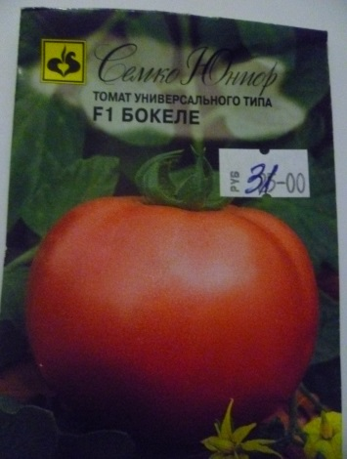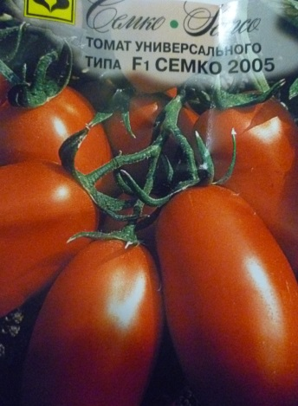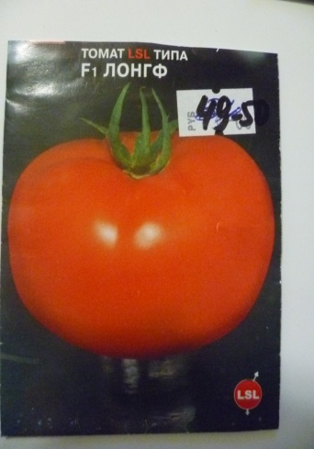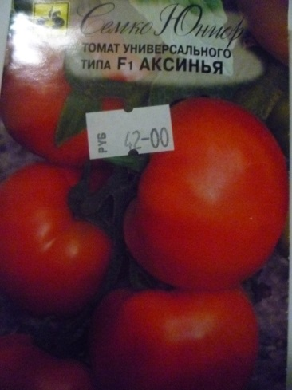

Перед посевом семена подвергались обработке слабым раствором перманганата калия для дезинфекции. Затем семена закаливались (содержались в теплом и холодном месте по очереди) в течение недели. Заканчивалось закаливание теплом. Эта процедура ускоряет всхожесть и повышает стойкость растений к заболеваниям.
Закаливание
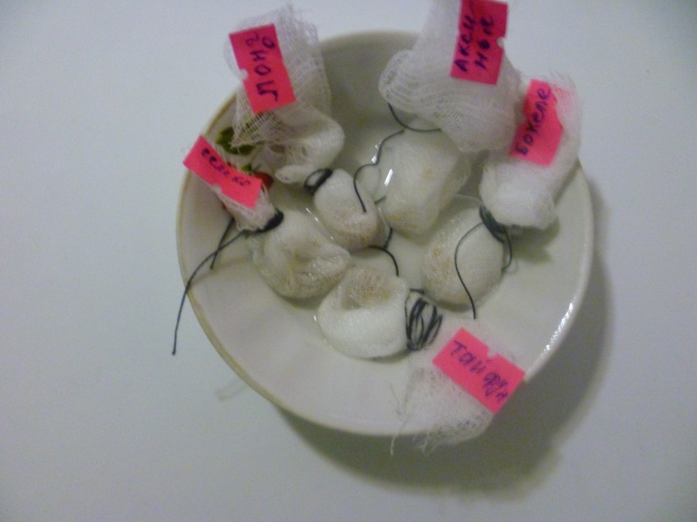
27.03.2016
Взошли семена Семко 2005 и Тайфун.
28.03.2016
Взошли семена остальных сортов.
Всходы
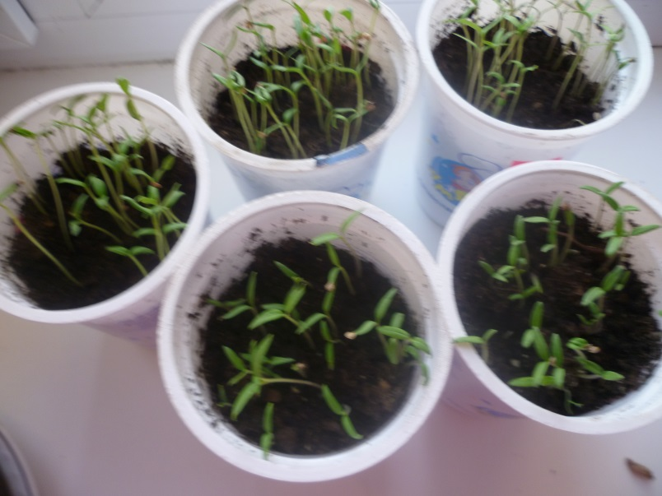
Посеянные семена закрываются пленкой для сохранения влаги и ставятся в теплое и освещенное место.
10.04.2016
Пикировки (рассаживание) проводятся для улучшения питания растений и увеличения количества придаточных корней.
Через десять дней после пикировки рассада подкармливается универсальным удобрением для томатов.
Пикировка
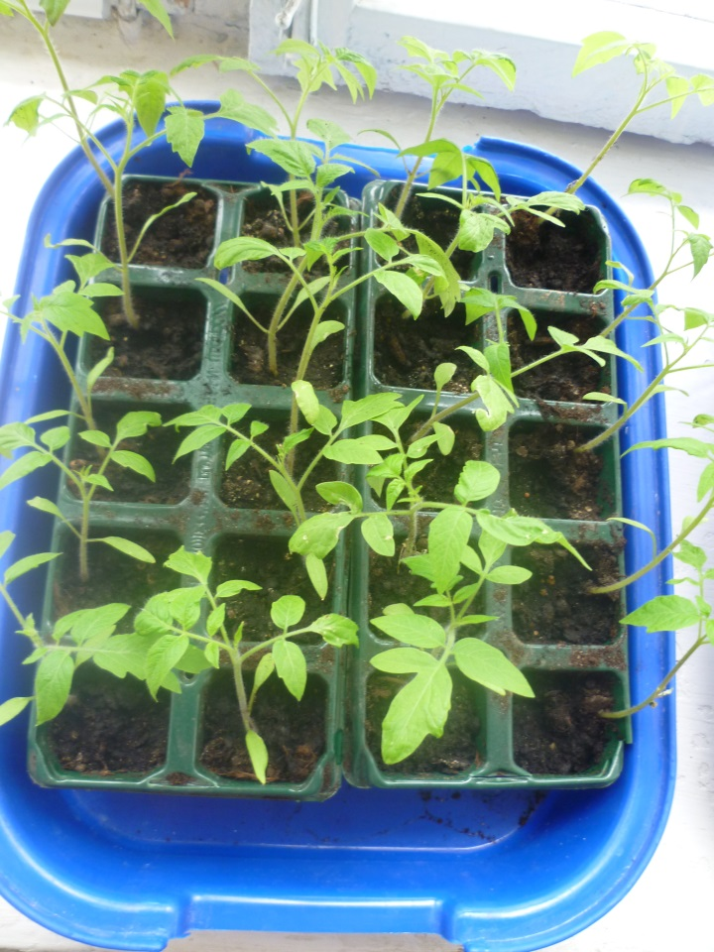

06.05.2016
Высадка рассады каждого сорта по 5 штук. Рассада посажена на расстояние друг от друга на 50 см. Хорошо поливаем рассаду, чтобы последующие 10 дней не поливать пока приживаются корни.
Высадка
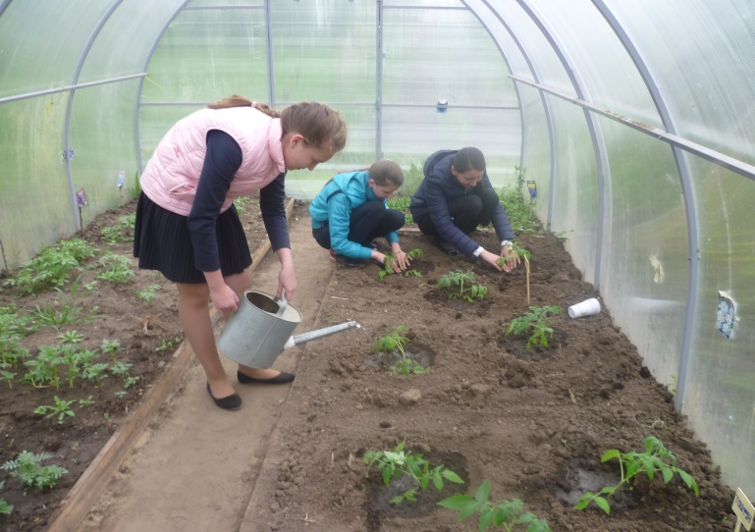
18.05.2016
Прополка и рыхление для улучшения воздухопроницаемости, т.е. состояния почвы.
Листва растений окрашена равномерно. Цвет темно-зеленый. Около растений поставлены опоры для вертикального закрепления стебля.
Пока растения развиваются, полив проводится каждый день без заливания. Осуществляется подкормка универсальным удобрением на основе биогумуса под названием «Идеал».
Тайфун
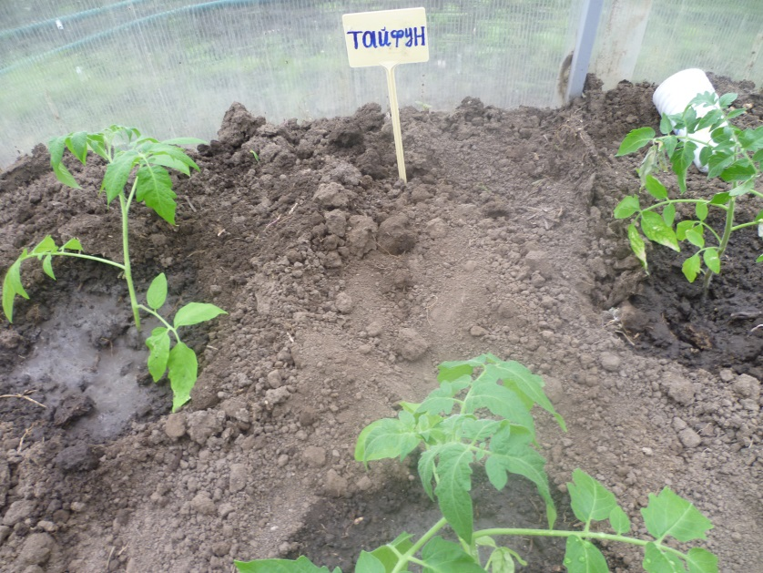
07.06.2016
Удаление пасынков. Остается два побега у детерминантных томатов со средними по высоте стеблями. Второй побег оставляется под первым соцветием на основном побеге. В дальнейшем каждые 10 дней пасынки будут удаляться.
Второй побег
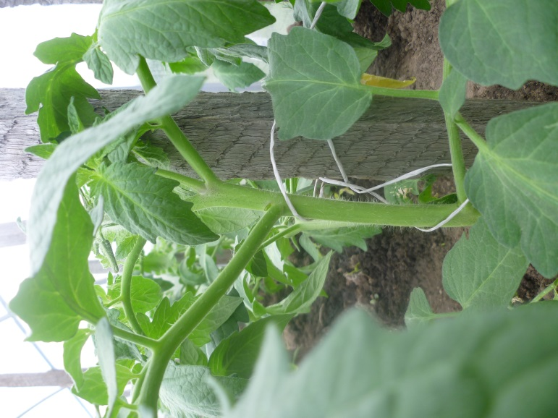
У индетерминантного сорта «Тайфун» оставить один побег.
Произведена подвязка томатов в целях закрепления стебля в вертикальном положении для исключения полегания.
Все томаты с толстыми и прочными побегами. Пасынки развиваются из пазушных почек. Нижние пасынки развиваются быстрее. Листья равномерно окрашены и развиты.
Томаты Волгоградец имеют более тонкие стебли в диаметре.
Произведена обработка растений хлорокилью меди «Хом» от болезней.
Подвязка
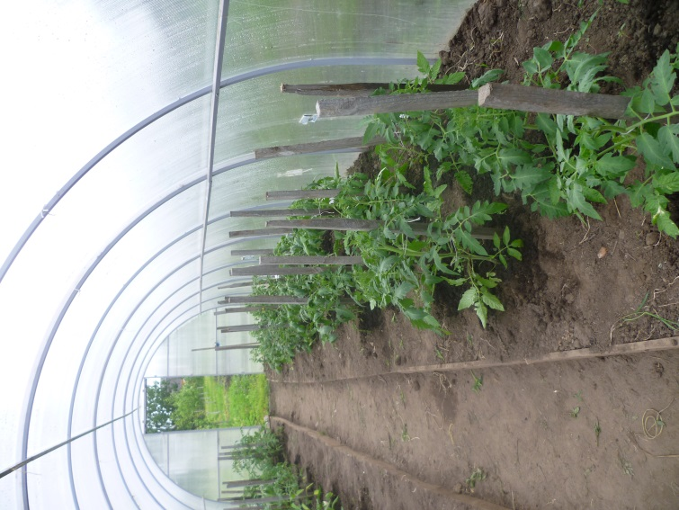
17.06.2016
Томаты выросли примерно на 10 см. Кроме первой кисти у томатов появились по 3-4 дополнительных кисти. Листья и стебли равномерно окрашены.
Дополнительные кисти
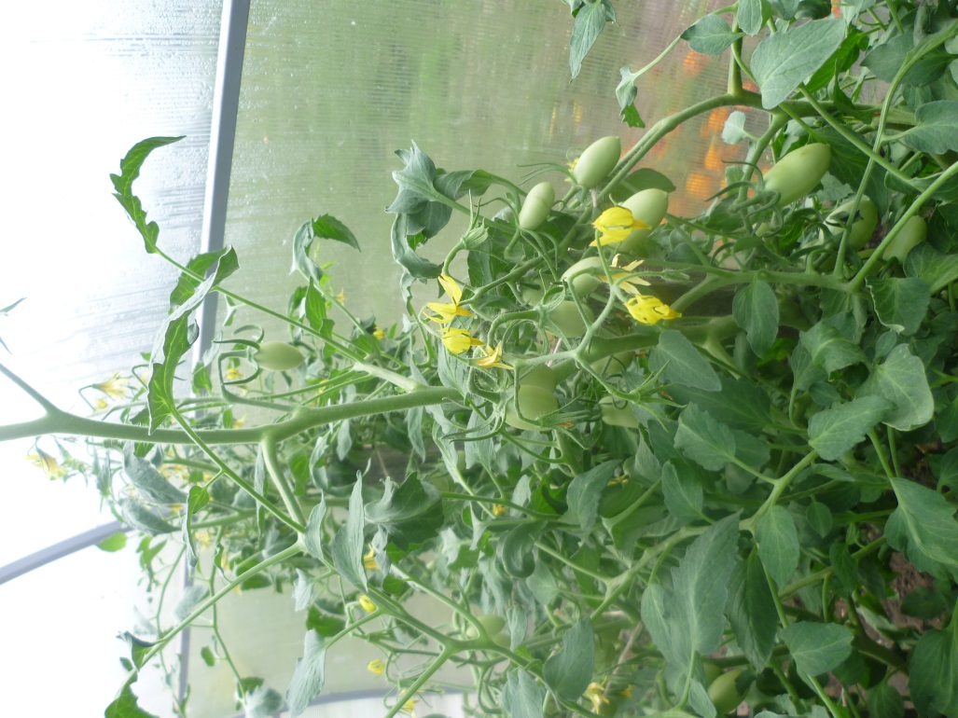
Производилась удаление пасынков, закрепление побегов на опоре, прополка.
Полив 2 раза в неделю.
Регулярное проветривание (форточку и дверь на день открывать, а на ночь - закрывать, если температура ниже дневной на 10̊ С).
Мульчирование почвы перегноем и скошенной травой.
Подкормка универсальным удобрением на основе биогумуса «Идеал».
27.06.2016
Томаты развиваются равномерно, соответственно сортовым особенностям:
- Семко 2005 - соцветия простые, 8 плодов в соцветии;
- Тайфун - соцветия простые, 9 плодов в соцветии;
- Лонг – соцветия простые, 9 плодов в соцветии;
- Боколе - соцветия простые, 9 плодов в соцветии;
- Аксинья – соцветия простые, 8 плодов в соцветии;
- Волгоградец – соцветия простые, 5 плодов в соцветии.
Производилась прополка и удаление пасынков.
Удаление листьев до первой кисти для улучшения созревания плодов и профилактики заболеваний.
Плоды
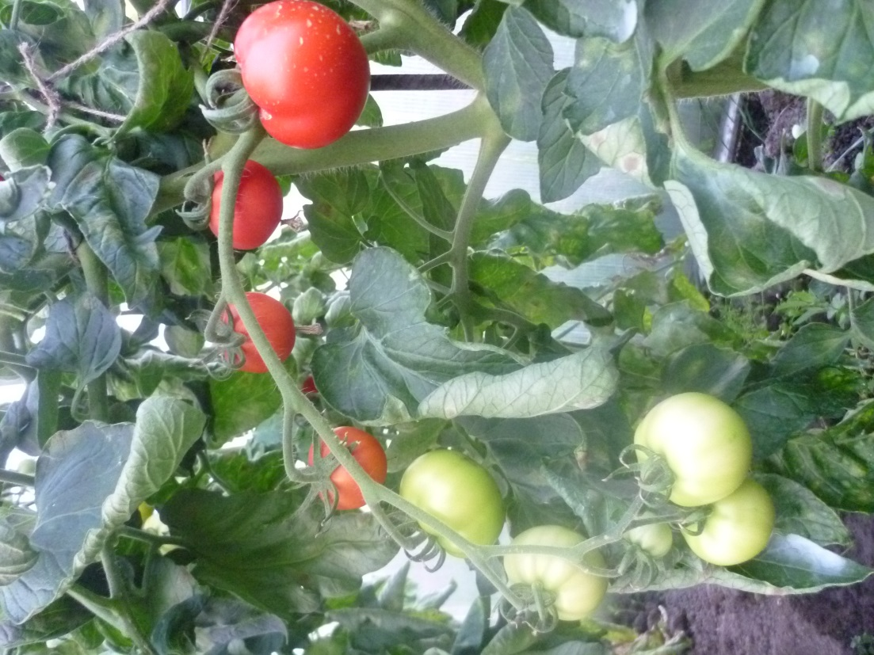
07.07.2016
Томаты развиваются равномерно. Кисти располагаются на всех побегах. На нижних кистях появились хорошо сформировавшиеся плоды. Средние кисти также формируют плоды.
Верхние кисти цветочные.
На растениях оставлены 7 кистей для лучшего подсчета урожая сортов. Четыре кисти на основном растении и 3 на боковом.
Сот Волгоградец плоды имеет только на нижних листьях, верхние и средние цветочные.
Проводилась прополка и удаление пасынков.
Состояние кисти:
- Семко 2005 –длинная рыхлая до 25 см;
- Тайфун – длинная рыхлая до 20 см;
- Лонг – рыхлая до 28 см;
- Боколе – рыхлая до 20 см;
- Аксинья – рыхлая, небольшая, разветвленная на две;
- Волгоградец – разветвленная.
Сбор урожая. Первыми начали созревать томаты сортов Боколе и Семко 2005.
Сорт Бокеле
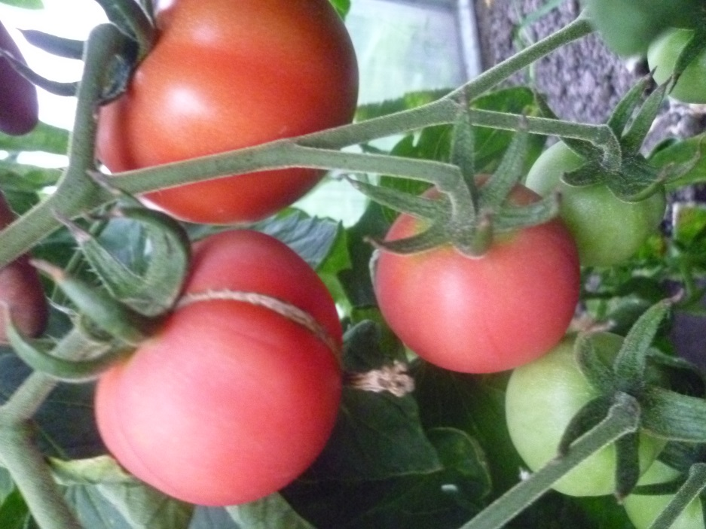
20.07.2016
Томаты развиваются равномерно. Все оставленные кисти имеют сформировавшиеся плоды.
№ п/п | Название сорта | Формирование плодов | Цвет плода | Вес самого крупного плода, г | Вес самого мелкого плода, г
1 | Семко 2005 | цилиндрические | красные | 150 | 40
2 | Тайфун | круглые | красные | 80 | 40
3 | Лонг | круглые | красные | 100 | 50
4 | Боколе | круглые | розовые | 110 | 50
5 | Аксинья | круглые | розовые | 120 | 60
6 | Волгоградец | конические | красные | 70 | 50

Сорт Семко 2005
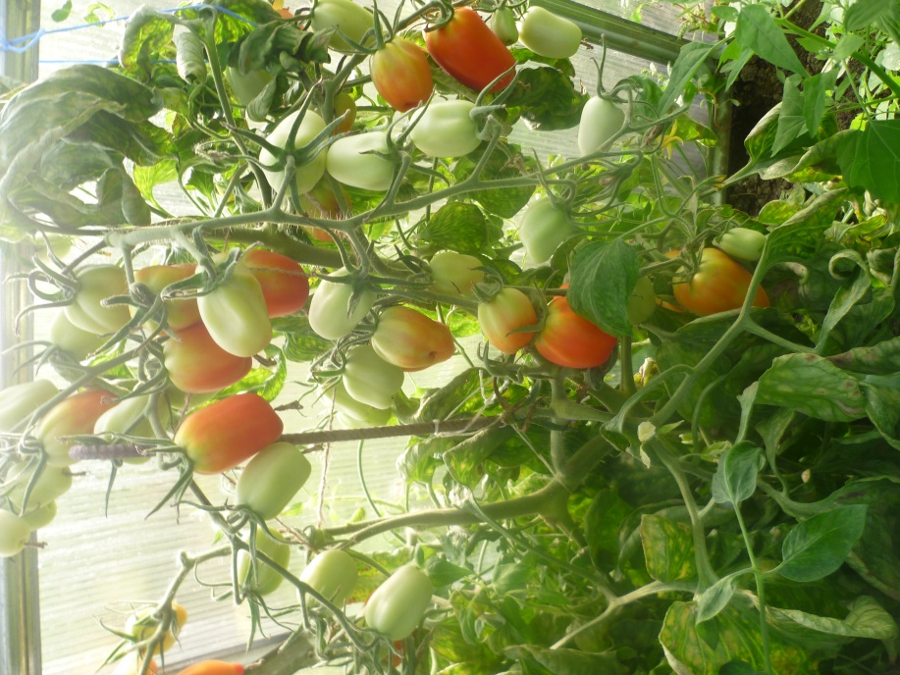
05.08.2016
Происходит активное созревание плодов и сбор урожая. На растениях осталось 30% урожая.
Полив 2 раза в неделю, проветривание, мульчирование почвы.
Урожай с одного куста растений с учетом одинакового количества кистей и массы томатов в кисти:
- Семко – 5,04 кг;
- Тайфун – 4,34 кг;
- Лонг – 4,97 кг;
- Боколе – 4,23 кг;
- Аксинья – 5,04 кг;
- Волгоградец – 2,24 кг.
Взвешивание
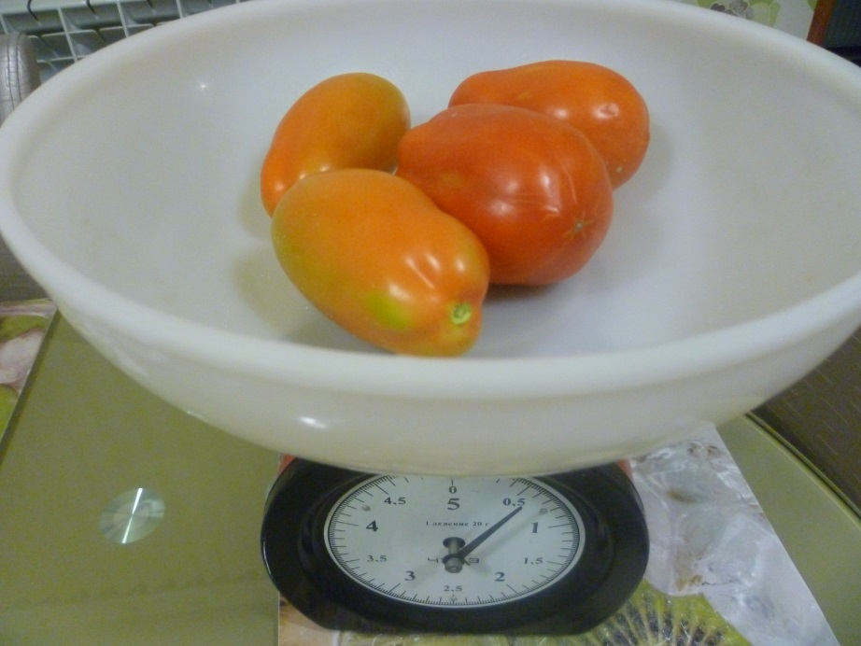
Вывод
Все сорта заслуживают особого внимания, т.к. Семко 2005, Тайфун и Боколе созревают быстрее и дают немалый урожай, а сорта Лог и Аксинья имеют более поздние созревание, но не менее урожайны.
Плоды Семко 2005 созревают дружно и имеют более прочную кожицу, что уберегает их от заболеваний и делает пригодными для консервирования.
Плоды Аксинья крупные, сладкие на вкус и более пригодны для употребления в свежем виде.
Вкусовые качества томатов:
- Тайфун – вкус плодов кисло-сладкий;
- Боколе – вкус плодов кисло-сладкий;
- Лонг – вкус плодов кисло-сладкий;
- Волгоградец – вкус плодов кисло-сладкий;
- Семко 2005 – вкус плодов - сладкие.
Аксинья
